1.4 สร้างและพัฒนาสื่อ นวัตกรรม เทคโนโลยี และแหล่งเรียนรู้
มีการริเริ่ม คิดค้น และพัฒนาสื่อ นวัตกรรม เทคโนโลยี และแหล่งเรียนรู้ สามารถแก้ไขปัญหาในการเรียนรู้ของผู้เรียน และทำให้ผู้เรียนมีทักษะการคิด และสามารถสร้างนวัตกรรมได้ และเป็นแบบอย่างที่ดีในการสร้างและหรือพัฒนาสื่อนวัตกรรม เทคโนโลยี และแหล่งเรียนรู้
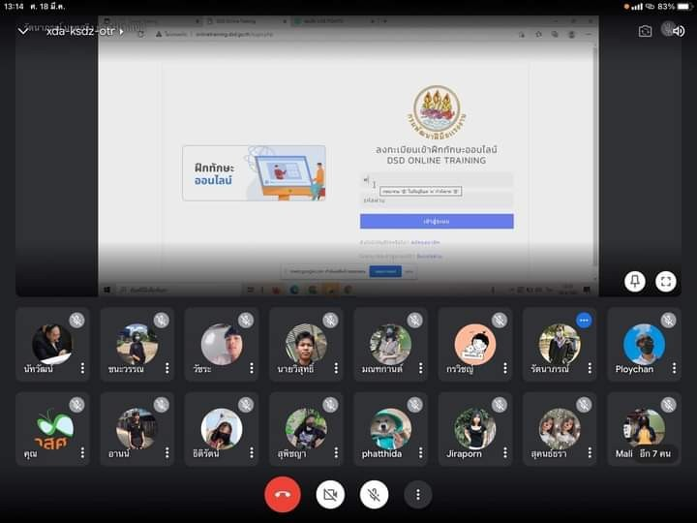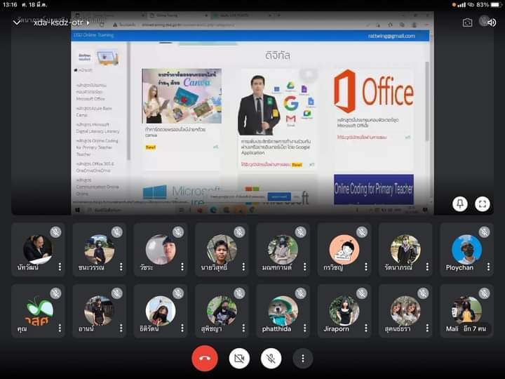

จัดการอบรมให้แก่นักศึกษาผ่านระบบออนไลน์โดยมีการเรียนรู้จากคลิปสอนสื่อเทคโนโลยีเช่น การใช้ Word ในการทำงานต่างๆและมีแบบทดสอบให้ทำหลังเรียนเพื่อทดสอบศักยภาพในการเตรียมพร้อมเข้าสู่สถานประกอบการ

